Como crear una cuenta en Gmail
1.Vaya al sitio web www.gmail.com
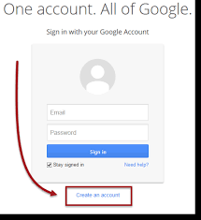
2. Dé clic en Crear una Cuenta
- La forma de suscripción aparecerá. Siga las instrucciones para introducir la información requerida.
- Dé clic en Siguiente e introduzca su número telefónico para verificar su cuenta. Google utiliza un proceso de verificación de dos pasos para su seguridad.
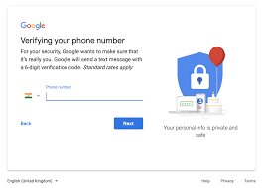
3. Google le enviará un texto con un código de verificación. Introduzca el código para completar la verificación de su cuenta.
4. En la siguiente forma, introduzca su información personal tal como su nombre y fecha de nacimiento.
5. Revise los Términos de Servicio y la Política de Privacidad de Google y de clic si está usted de acuerdo con ellos.
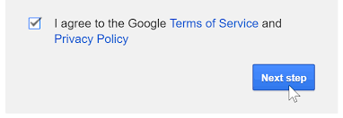

Su cuenta ha sido creada

